**Практическое занятие №13**

**Тема:** составление программ в функциональном стиле в IDL PyCharm Community.

**Цель:** закрепить усвоенные знания, понятия, алгоритмы, основные принципы составления программ, приобрести навыки составления программ с использованием списковых включений, итераторов, генераторов в IDL PyCharm Community.

**Постановка задачи №2:** Из заданной строки отобразить только символы пунктуации. Использовать библиотеку string. Строка:

--msg-template="$FileDir$\{path}:{line}:{column}:{C}:({symbol}){msg}"

**Тип алгоритма:** циклический.

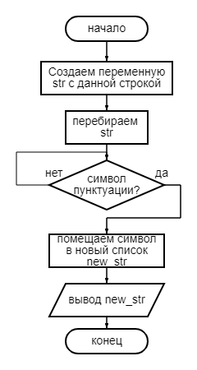**Блок-схема алгоритма:**

**Текст программы:**

|  |
| --- |
| ''' |
|  | Практическая №13 |
|  | Вариант №32 |
|  | 2. Из заданной строки отобразить только символы пунктуации. Использовать |
|  | библиотеку string. |
|  | Строка: --msg-template="$FileDir$\{path}:{line}:{column}:{C}:({symbol}){msg}" |
|  | ''' |
|  | import string |
|  | str = '--msg-template="$FileDir$\{path}:{line}:{column}:{C}:({symbol}){msg}"' |
|  |  |
|  | new_str = list(filter(lambda ch: ch in string.punctuation+string.whitespace, str)) |
|  |  |
|  | print(' '.join(new_str)) |

**Протокол программы:**

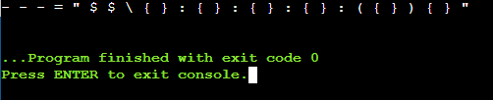

**Вывод:** в процессе практического занятия выработала навыки составления программ с использованием списковых включений в IDL PyCharm Community. Была использована библиотека string.

Выполнены разработка кода, отладка, тестирование, оптимизация программного кода. Готовые программные коды выложены на GitHub.